***Консультация для абитуриентов по прохождению вступительного испытания***

***1 тура (композиция)***

Экзамены по композиции проводятся в 2 дня.

Первый день: «Свободная тема»

Второй день: «Литературная тема» - это может быть отрывок рассказа, сказка, басня, стихотворение.

Композиция на свободную тему дает возможность абитуриенту показать свои способности, подметить и нарисовать в нескольких последовательных кадрах ряд сцен, увиденных в жизни, составляющих короткий рассказ в картинках. Это могут быть: разные случаи из жизни, необычные истории, которые Вы наблюдали и запомнили, и вам остается их только нарисовать, но нарисовать интересно, выразительно, художественно!

Такая композиция дает бесконечную волю вашей фантазии, наблюдательности, вашему умению хорошо и убедительно нарисовать то, что будет понятно без слов. Чтоб отображенное на листе ясно давало понять, о чем идет речь.

Композиция на литературную тему создается по конкретному тексту, о чем говорилось выше. Какая будет тема, вы узнаете в день экзамена. Это не так важно, и большой роли для абитуриента не играет. Важно настроиться на творческий лад и, что особенно важно подготовиться психологически у этому непростому испытанию.

Вот некоторые советы, как лучше распределить свое время в работе над композицией:

На выполнение задания вам отводится 6 академических часов (1 академический час равен 45 минутам). Любая деятельность требует поэтапной работы. На этапы следует разделить и процесс выполнения композиции.

Первый этап

Выбрать рабочее место абитуриента: стул, стол или мольберт, планшет, лист ватмана с печатью, который вы получите.

Никаких дополнительных листочков, только карандаши разной мягкости, ластик-клячка и кнопки- вот ваш арсенал.

Тема вами выбрана. Вы компонуете на листе бумаги 9 кадров в пропорция кинокадра, оставляя поля вокруг: сверху больше, по краям и снизу одинаковые. Расстояние между кадрами примерно 1,5 сантиметра, это будет вполне достаточно.

Вы готовы рисовать! С чего начать? Прежде всего внимательно прочтите текст, если задана литературная тема или хорошо обдумайте, заданную свободную тему. В любом случае на этот этап, в кино он называется «подготовительный период», необходимо отвести 1-1,5 академических часа. Обдумывание происходит с карандашом в руке-Вы рисуете на полях ватмана черновую раскадровку, в которой ищете композицию кадра (на общем, среднем и крупном планах), где разыгрываете предполагаемую сцену, представляя себе, что должно происходить, на каком плане это следует изобразить. До тех пор, пока вы не придумаете и не разработаете эту черновую раскадровку, не начинайте рисовать на основных кадрах, пока не убедитесь, что Вы нашли искомый вариант решения Вашей темы. Этот этап работы важен для последующего исполнения Вашей композиции в основных кадрах листа.

Второй этап

В черновой раскадровке Вы все придумали, нарисовали так, как представили себе происходящее событие и действия в нем персонажей, а также их облик, движение, пластику.

Тогда смело начинайте выполнять в кадрах на листе окончательный вариант Вашей композиции. Рисуйте выразительно, стройте на контрастах тонов и линий, не черните излишне, но и не рисуйте блекло, серо, монотонно. Вы должны показать себя хорошим рисовальщиком, насколько позволяет это ваша подготовка в понимании композиции, рисунка, характеристики персонажей, изображения пространства, перспективы, пропорций… и многого другого, и необходимых знаний и умений в изобразительном искусстве, чтоб при оценке сделанного Вами каждого из заданий тура «Композиция» можно было определить уровень вашей подготовки для допуска к дальнейшим турам.

В процессе работы вы должны быть полностью сосредоточены только на работе над композицией, не отвлекаться, не смотреть, как получается у других- ваших конкурентов, это будет только отвлекать и мешать Вам. Творите спокойно, уверенно, не волнуйтесь, не смотрите ежеминутно на часы- Вы все успеете нарисовать и закончить, если последуете рекомендациям выше.

Напоследок

Название темы, фамилию, отчество, выбранную профессию (постановка, костюм, мультипликация) указывайте в верхнем правом углу. Пишите четко, разборчиво, в меру большим шрифтом, этот текст должен быть частью вашей композиции и представлять собой художественное произведение, на которое интересно смотреть.

И еще чуть-чуть рекомендаций…

При выполнении заданий для ***художника постановщика*** вам нужно:

1. Для композиции на заданную тему по литературному тексту: раскрыть тему по сюжету, опираясь на образы персонажей и героев, индивидуальные особенности исторической среды и времени.

2.Для композиции на свободную тему сделать серию рисунков, связанных в единый сюжет или отдельно каждый кадр, объединённый общей темой, но не связанный в одну историю.

3.Графические материалы для выполнения могут быть любые: карандаш и др., но советуем выбирать мобильные материалы такие как карандаш мягкости 3,5,8, М для большей передачи тональности т.к. рисунок будет выглядеть более выразительным.

4. Учитывать композицию всего листа и каждого кадра.

Пример работы на свободную тему:

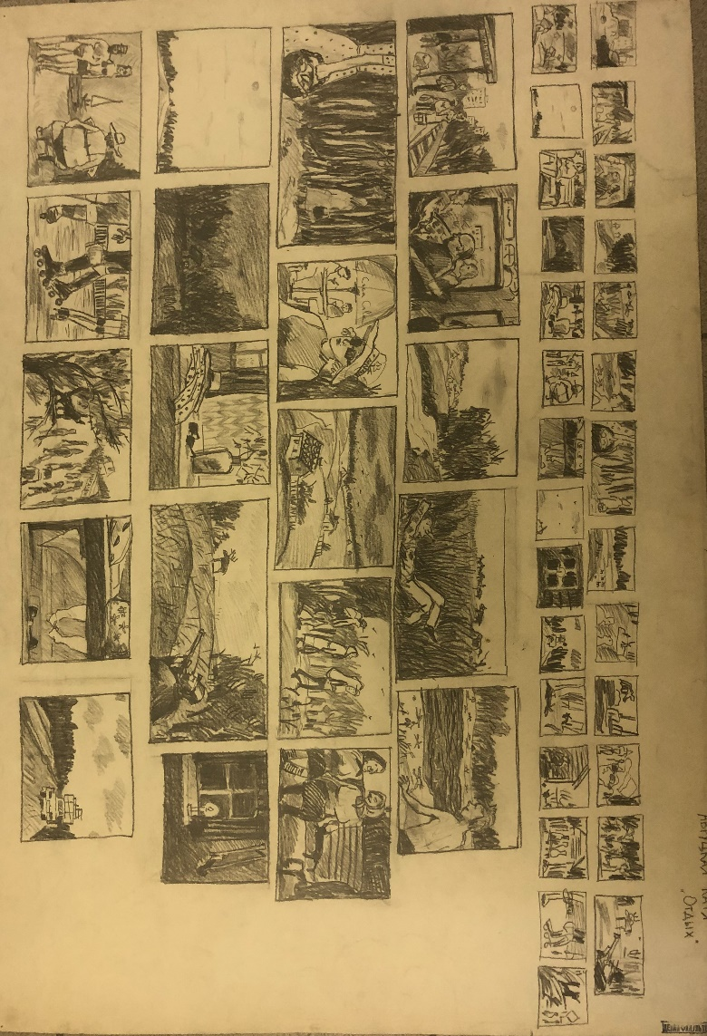

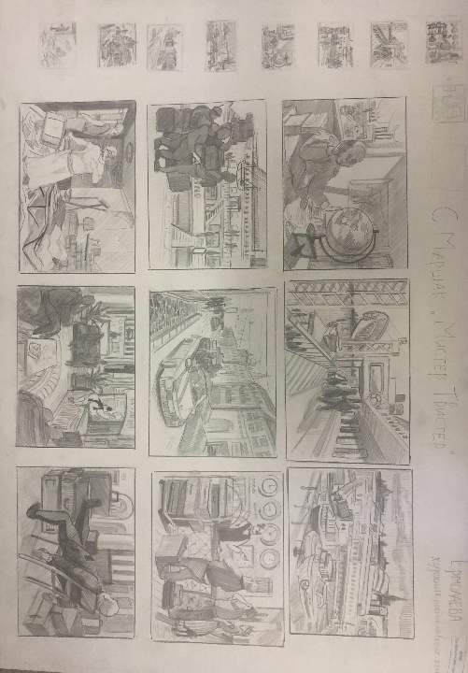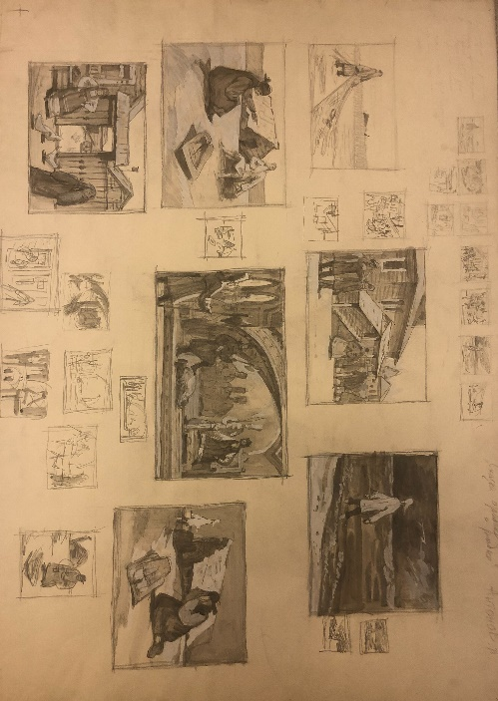Примеры работ на заданные темы:

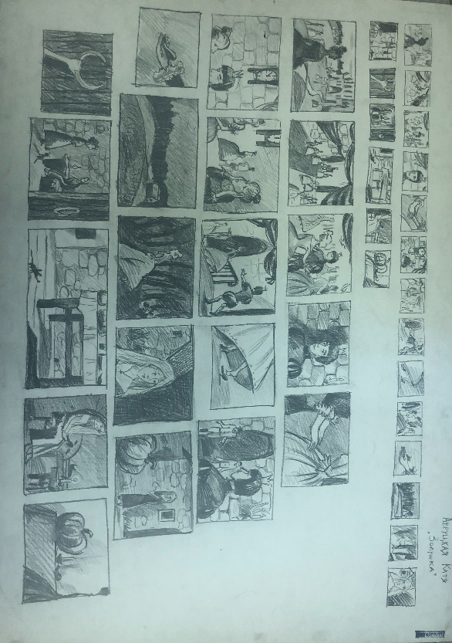

При выполнении заданий для ***художника по костюму*** вам нужно:

1. Для композиции на заданную тему по литературному тексту: раскрыть тему по сюжету, опираясь на образы персонажей и героев, с их индивидуальными особенностями.

2.Для композиции на свободную тему («встреча», «подземная Москва» и др.): раскрыть тему, связанную в единый сюжет или отдельно каждый кадр, объединённый общей темой, но не связанный в одну историю. Для художников по костюму обязательно необходима точная прорисовка персонажей вашей выбранной версии. (для свободной темы типа «встреча», «подземная Москва»).

3.Графические материалы для выполнения могут быть любые: карандаш и др., но советуем выбирать мобильные материалы такие как карандаш мягкости 3,5,8, М для большей передачи тональности т.к. рисунок будет выглядеть более выразительным.

4. Учитывать композицию всего листа и каждого кадра.

Примеры работ на заданные темы:

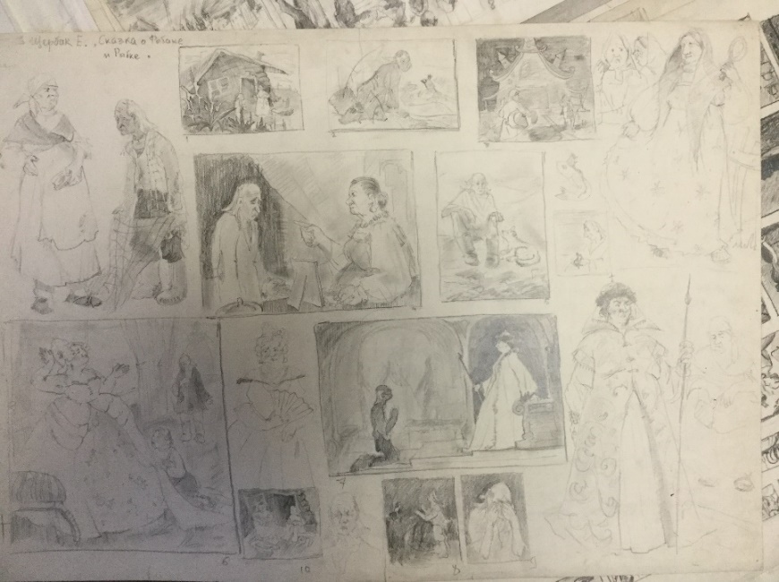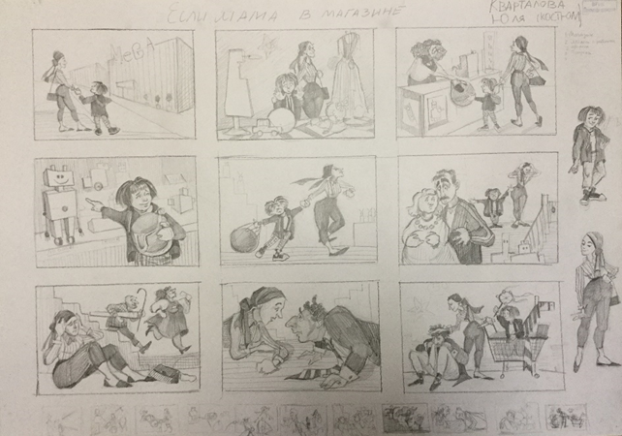

Примеры работ на свободную тему:

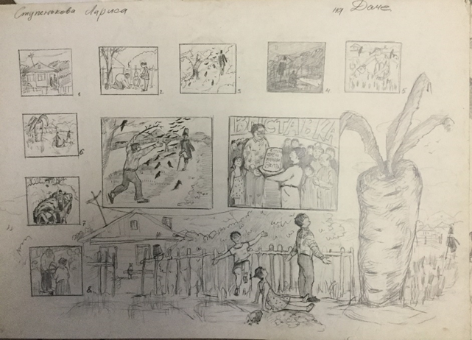

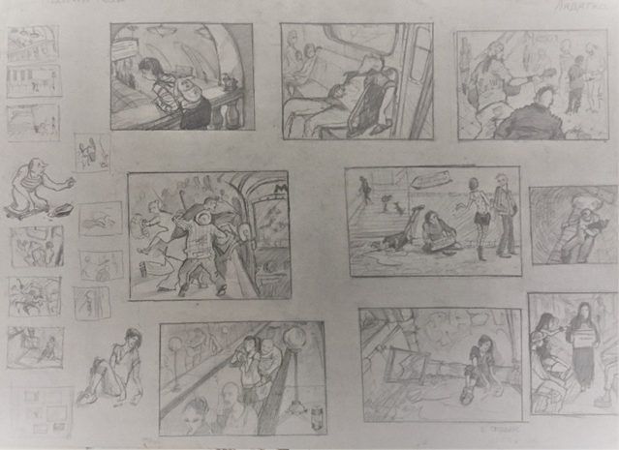

При выполнении заданий для **художника по мультипликационного фильма** вам нужно:

1. Для композиции на заданную тему по литературному тексту: раскрыть тему по сюжету, опираясь на образы персонажей и ситуацию, в которой они находятся. Раскрывать тему на средних и общих планах. Сделать образы максимально яркими и выразительными, но не «мультяшными»

2.Для композиции на свободную тему сделать серию рисунков, связанных в единый сюжет или отдельно каждый кадр, объединённый общей темой, но не связанный в одну историю.

3.Графические материалы для выполнения могут быть любые: карандаш и др., но советуем выбирать мобильные материалы такие как карандаш мягкости 3,5,8, М для большей передачи тональности т.к. рисунок будет выглядеть более выразительным.

4. Учитывать композицию всего листа и каждого кадра.

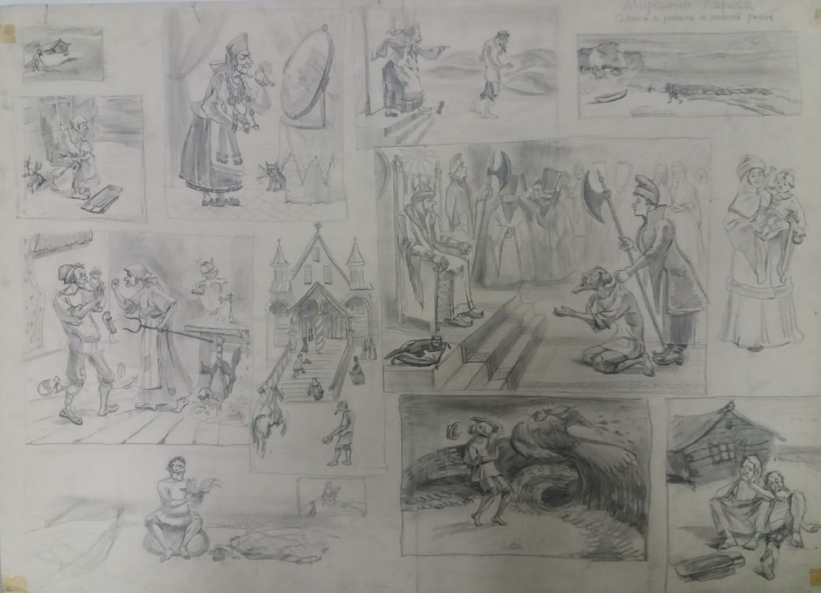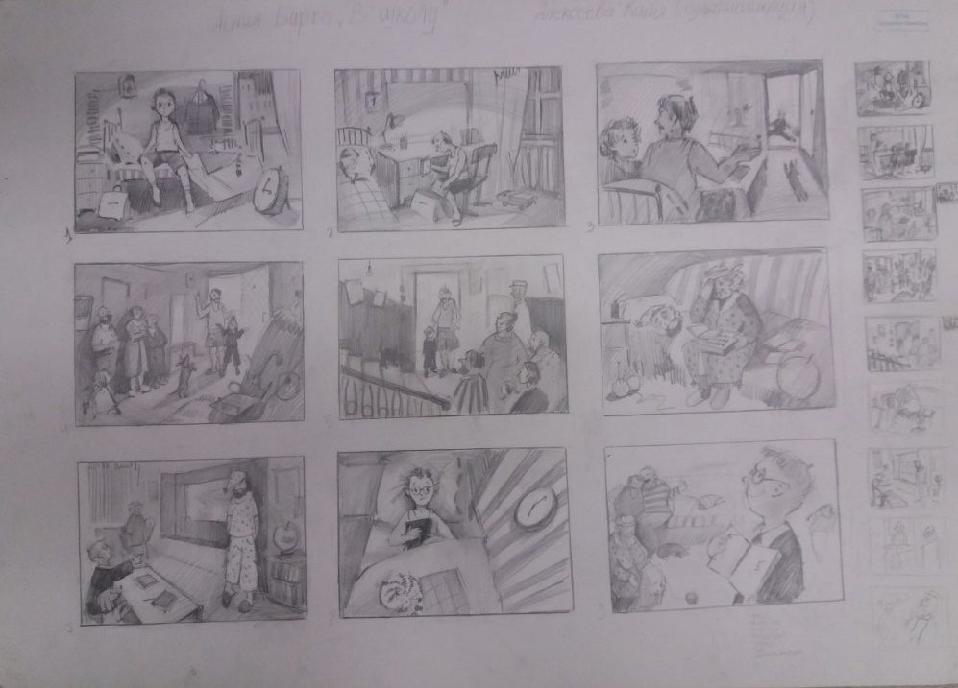Примеры работ на заданные темы:

Пример работы на свободную тему:

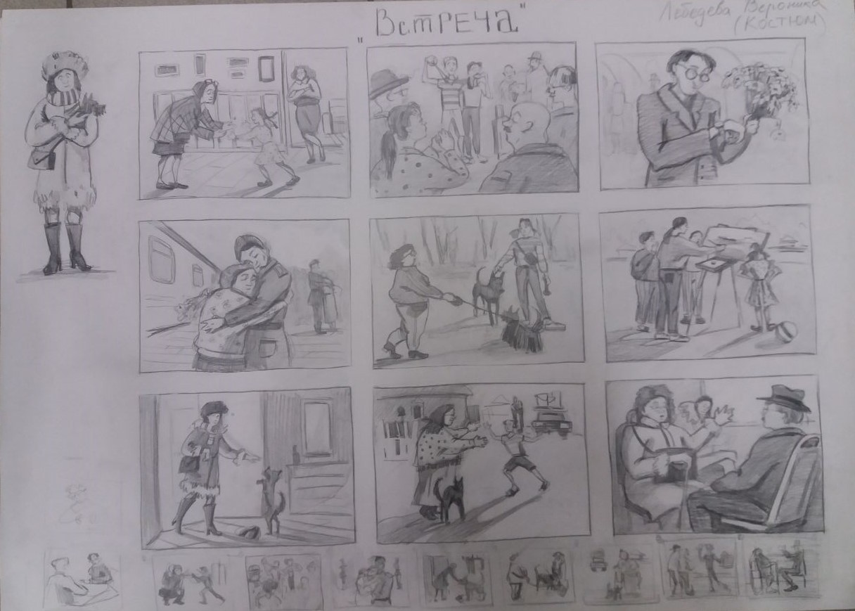

Если у вас остались еще вопросы, то вы сможете задать свои вопросы в день экзамена. У Вас будет время с 9:30-10:00, когда мастера смогут на них ответить. При себе Вам необходимо иметь паспорт (иначе вы не сможете пройти в здание). Обратите внимание, что вам нужно подняться на 5 этаж, экзамены проходят там. При входе на этаж Вам будет выдан лист ватмана с печатью. Вам нужно будет найти на двери в аудитории свои фамилию и инициалы, ваше рабочее место будет находится там.

И напоминаем о том, что…

В связи со сложившейся эпидемиологической ситуацией на входе будет проведена термометрия и санитарная обработка рук. Вами необходимо иметь с собой комплект масок и перчаток (чтоб хватило на 3 перемены). Можете принести с собой питьевую воду и легкий перекус. У вас будет несколько технических перерывов на санитарную обработку аудиторий. Просим соблюдать санитарную дистанцию с другими абитуриентами (1,5 метра).